Teoría clases y funciones

Objeto 🡪 Todo lo que existe y tiene propiedades y sobre el se pueden ejercer acciones, mientras no se diferencie de una manera única, no es un objeto

Nota: debe tener una característica que lo diferencie de otros objetos

Ejemplos

En el caso de los seres humanos es un documento de identidad

En el caso de los vehículos es la placa

En el caso de los productos es el código de barras

Clases 🡪 Es un conjunto de objetos con las mismas características

Herencia 🡪 es cuando un objeto o una clase reciben todos las características y acciones que se pueden ejercer

¿Qué es instanciar una clase? Crear un objeto que hereda las propiedades y sus acciones

Sintaxis

Nombre_clase nombre_objeto=new Nombre_clase(constructores);

Ejemplos

Scanner objleer=new Scanner(System.in);

Random rnd=new Random();

Eventos 🡪 Acciones que se ejercen sobre los objetos

Ejemplos

Si tengo una piedra puedo lanzarla, dejarla caer

En el icono Papelera de reciclaje puede ejercer múltiples eventos como dar un click, doble click, arrastrar, click derecho, etc

Método 🡪 es el resultado de un evento

Métodos sobre el objeto de la Papelera de reciclaje: cuando doy un click selecciona el objeto, cuando doy doble click se abre aplicación, etc

Los métodos se dividen en funciones y procedimientos

Funciones 🡪 Devuelven un resultado (objeto o una variable) en el nombre de la función y regresan a la instrucción siguiente donde fue llamada

Modificar_acceso resultado nombre_funcion (parámetros){

Instrucciones

Retorne resultado

} 🡪 Regresar

Modificador de acceso 🡪 Visibilidad que se le da a clase, método, etc

public 🡪 es visible para todo el paquete (Java)

private 🡪>es visible por la copia clase y sus subclases

protected 🡪 solo es visible por la misma clase

Parámetros 🡪 es toda aquella información que entra o sale de un método

Procedimientos 🡪 No devuelven ningún resultado (void) y por lo regular regresan a la misma línea donde fue activado

Sintaxis

Modificar_acceso void nombre_funcion (parámetros){

Instrucciones

} 🡪 Regresar

Ejercicio uno

Hacer un programa que lea cuatro números enteros n1,n2,n3 y n4 y luego imprima el mayor de ellos (utilizar clases y funciones)

Creación de clases y funciones en Java

Para crear una clase en Java de NetBeans ingreso al Explorador de Proyectos, click derecho sobre el nombre del paquete, new y Java Class

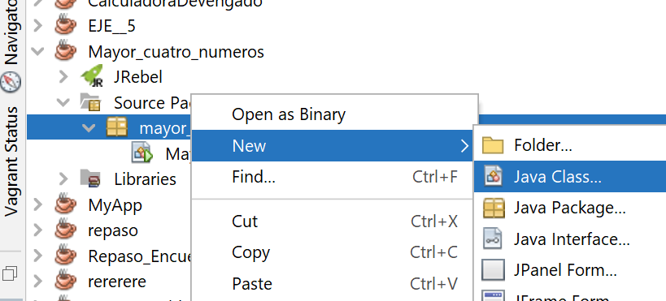

Damos el nombre a la clase por ejemplo ClsMayor

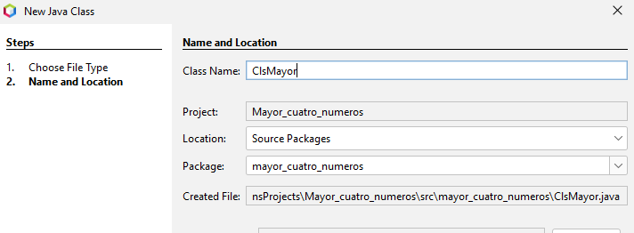

Y finalizar

Gráficamente



Código clase ClsMayor

public int Hallar_numero_mayor(int dato1,int dato2){

int mayor;

if (dato1 > dato2)

mayor=dato1;

else

mayor=dato2;

return mayor;

}

Código programa principal

public static void main(String[] args) {

// Definir los objetos y las variables

Scanner objleer=new Scanner(System.in);

ClsMayor objmayor=new ClsMayor();

int n1,n2,n3,n4,may1,may2,mayor;

//Leer los cuatro numeros

System.out.print("Digite el numero uno ");

n1=objleer.nextInt();

System.out.print("Digite el numero dos ");

n2=objleer.nextInt();

System.out.print("Digite el numero tres ");

n3=objleer.nextInt();

System.out.print("Digite el numero cuatro ");

n4=objleer.nextInt();

//Hallar el mayor

may1=objmayor.Hallar_numero_mayor(n1,n2);

may2=objmayor.Hallar_numero_mayor(n3,n4);

mayor=objmayor.Hallar_numero_mayor(may1,may2);

//Imprimir el numero mayor

System.out.println("\n El mayor numero es "+mayor);

}

Ejercicio dos

Hacer un programa que mediante dos clases (una para hallar áreas y la otra para hallar perímetros), me calcule e imprima las áreas y perímetros de un cuadrado, rectángulo y circulo

Ejercicio dos

Hacer una solución que calcule las deducciones, el auxilio de transporte, la bonificación y el salario neto a pagar a un empleado si los datos de entrada son el salario básico y el número de hijos.

Nota: Recordar que las deducciones legales vigentes son las siguientes:

* Si gana hasta 4 mínimos se le deduce el 8% del salario básico.
* Si gana más de 4 mínimos se le deduce el 9% del salario básico.
* Solo se le da auxilio de transporte a los que ganan hasta dos mínimos.
* La bonificación depende del número de hijos, si tiene dos o más, se le da una bonificación de 50000 pesos y si tiene menos de dos hijos no se le da bonificación
* suponer el salario mínimo y el valor del auxilio de transporte